**Тест Кейс для «Кадровые перемещения сотрудников» подсистема «Кадры»**

***1С:ERP ГДП***

***Сценарий №1***

**Цель теста:** создать документ «**Кадровые перемещения сотрудников**»  
**Этапы тестирования:**

Как *Кадровый работник (нет роли)* я хочу

*Создавать документы кадровых перемещений сотрудников*

чтобы *отражать данные кадровые перемещения сотрудников в 1С ГДП*

1. Открыть подсистему **«Кадры»**
2. Выбрать «**Приемы, переводы, увольнения**»

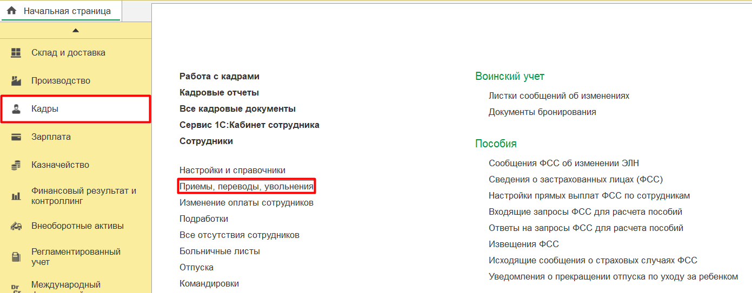

1. Нажать кнопку *Создать* выбрать *Кадровый перевод*
2. В поле **Организация** ввести «Разрез "Полевой"»
3. В поле **Сотрудник** ввести путем выбора «Аблашев Анатолий Михайлович»
4. В поле **Дата перевода** ввести «03.02.2023»

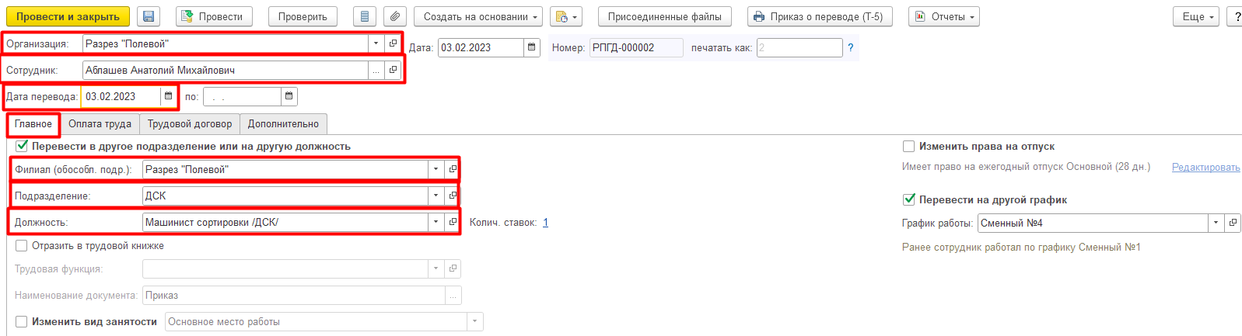

1. Во вкладке **Главное** путем выбора ввести **Филиал(обособленное подразд.)** «Разрез "Полевой"»
2. Во вкладке **Главное** путем выбора ввести **Подразделение** «ДСК»
3. Во вкладке **Главное** путем выбора ввести **Должность** «Машинист сортировки /ДСК/»
4. Нажать **Провести и закрыть**

**Результат тестирования**: Документ успешно создан в базе данных и отображается в окне «**Приемы на работу, переводы, увольнения**»

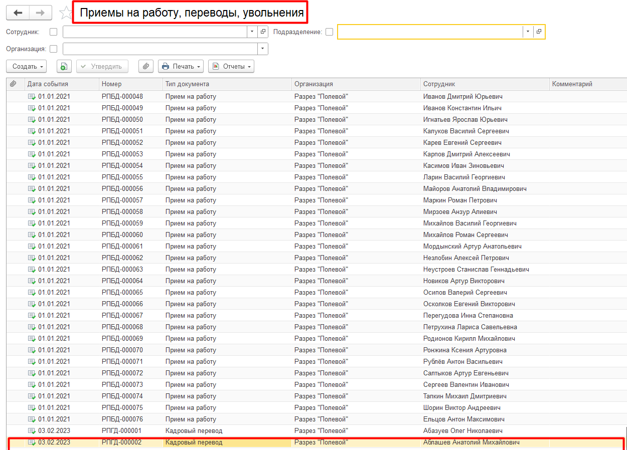

***Сценарий №2***

***1С:ERP ГДП***

**Цель теста:** создать документ «**Кадровые перемещения сотрудников**»  
**Этапы тестирования:**

Как *Кадровый работник (нет роли)* я хочу

*Создавать документы массовых кадровых перемещений сотрудников*

чтобы *отражать данные массовые кадровые перемещения сотрудников в 1С ГДП*

1. Открыть подсистему **«Кадры»**
2. Выбрать «**Приемы, переводы, увольнения**»



1. Нажать кнопку *Создать* выбрать *Кадровый перевод списком*
2. В поле **Организация** ввести «Разрез "Полевой"»
3. В поле **Дата перевода** ввести «03.02.2023»
4. При нажатии на кнопку *Подбор* выполнить подбор **Сотрудников**

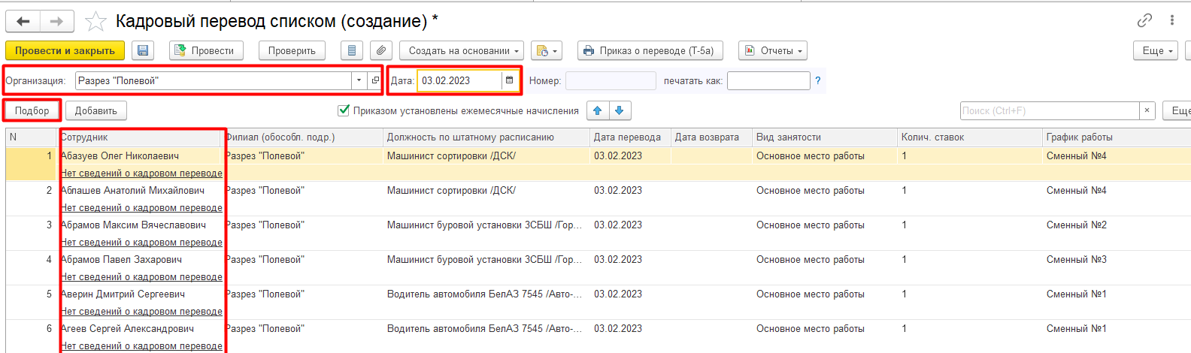

1. Для каждого **Сотрудника** из списка создать кадровый перевод:
2. Установив флаг **Перевести в другое подразделение или на другую должность**
3. Путем выбора ввести **Подразделение** «ДСК»
4. Путем выбора ввести **Должность** «Машинист автогрейдера /Авто-транспортный участок/»
5. Для сохранения **Кадрового перевода**  нажать на кнопку *ОК*

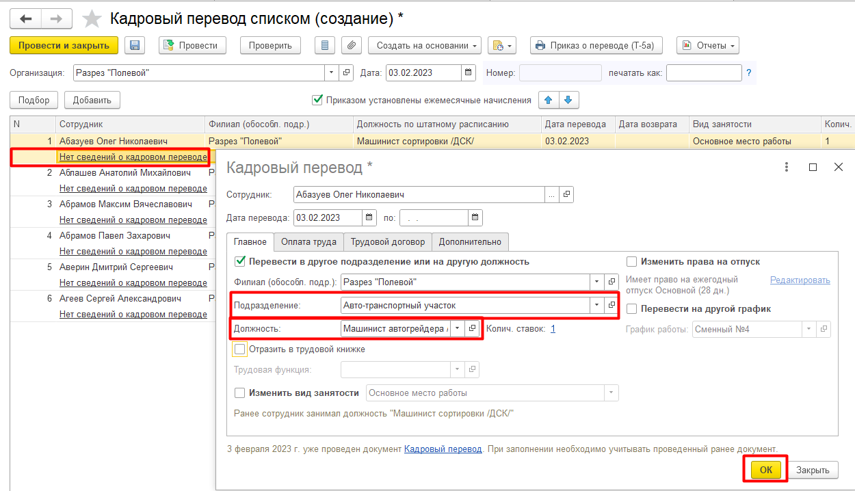

1. Нажать **Провести и закрыть**

**Результат тестирования**: Документ успешно создан в базе данных и отображается в окне «**Приемы на работу, переводы, увольнения**»

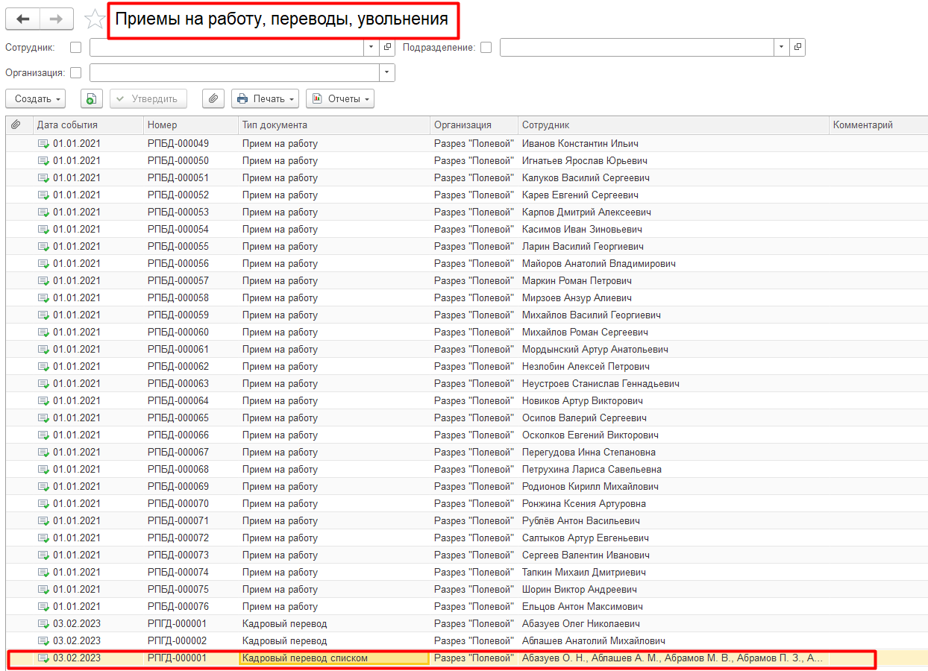

***Сценарий №3***

***1С:ERP ОУ***

**Цель теста:** создать документ «**Кадровые перемещения сотрудников**»  
**Этапы тестирования:**

Как *Кадровый работник (нет роли)* я хочу

*Создавать документы кадровых перемещений сотрудников*

чтобы *отражать данные кадровые перемещения сотрудников в 1С ГДП*

1. Открыть подсистему **«Сотрудники»**
2. Выбрать «**Приемы, переводы, увольнения**»

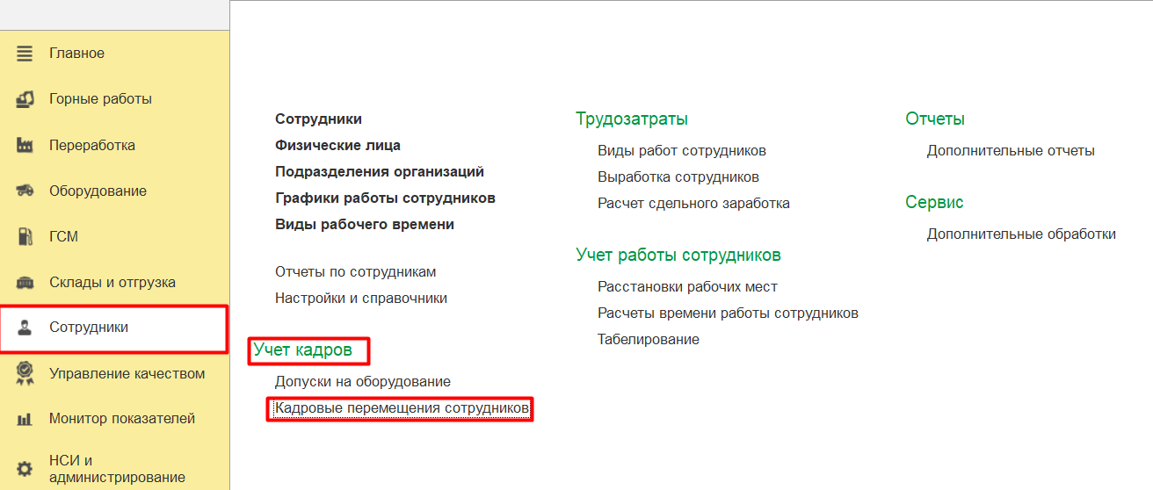

1. Нажать кнопку *Создать*
2. В поле **Организация** ввести «Разрез "Полевой"»
3. Во вкладке **Сотрудники** ввести путем выбора **Сотрудник** «Абрамов Павел Захарович»
4. Во вкладке **Сотрудники** ввести путем выбора **Подразделение** «Авто-транспортный участок»
5. Во вкладке **Сотрудники** ввести путем выбора **Вид события** «Перемещение»
6. Во вкладке **Сотрудники** поле **Дата с** ввести «05.02.2023»
7. Во вкладке **Сотрудники** поле **Должность**  ввести путем выбора «Водитель автомобиля БелАЗ 7545»
8. Во вкладке **Сотрудники** поле **График работы** ввести путем выбора «Сменный №1»

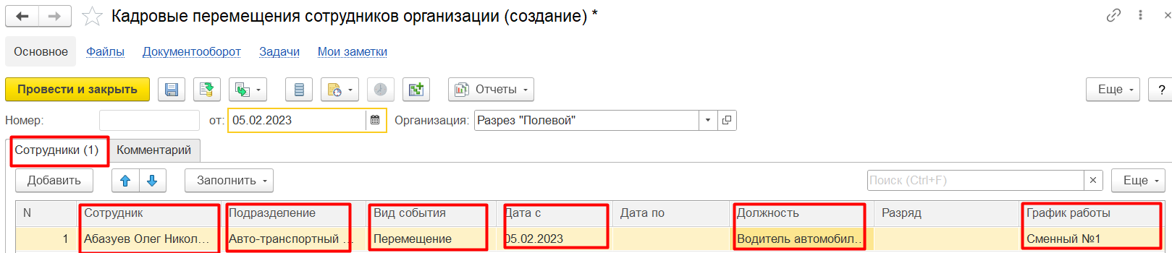

1. Нажать **Провести и закрыть**

**Результат тестирования**: Документ успешно создан в базе данных и отображается в окне «**Кадровые перемещения сотрудников организации**». Не заполнено автоматически поле **Ответственный**. Не указан **Вид события**.

